杭州电子科技大学信息工程学院
课程设计报告

课 程 | Web前端程序设计基础
系 | 计算机系
专 业 | 软件工程
班 级 | 190905104
学 号 | 199050418
学生姓名 | 刘柏田
任课教师 | 周梦熊
学 期 | 2019-2020学年第二学期

目 录
1 主题内容构思 1
1.1 内容安排 1
1.2 模块划分 1
2 模块原型设计 2
2.1 模块1（用具体模块名字替换掉）原型设计 2
2.2 模块2（用具体模块名字替换掉）原型设计 2
3 页面实现 3
3.1交互实现 3
3.2 样式实现 4
3.3 页面实现 4
3.3.1 模块1的页面实现 4
3.3.2 模块2的页面实现 5
4 结 论 6

1 主题内容构思

内容安排
需求分析： 主要是为了能够协同后端，将后端的数据准确客观的反应到前端提供用户浏览，以及为用户带来更好的交互体验并且能够提交数据到后台。
因此，将内容分为以下几个部分：数据整合 数据提交 数据显示 页面动态

1.2 模块划分
老师端：
公告模块：announcement.html 显示当前公告内容并修改
作业发布：assignments.html 选择题目组成并发布给特定班级作业
题目录入：enterquestion.html 新建一个类别的题目
课程信息：lessoninfo.html 插件并编辑当前课程的信息
学生端：
公告预览：announcement.html 查看公告
课程信息：lessoninfo.html 查看各种课程信息

2 模块原型设计
在正式开发之前，先对页面进行原型设计并确定交互的方式和动态效果，以便对后续的开发过程中能够更专注于开发。

2.1 老师端 – 公告模块原型设计

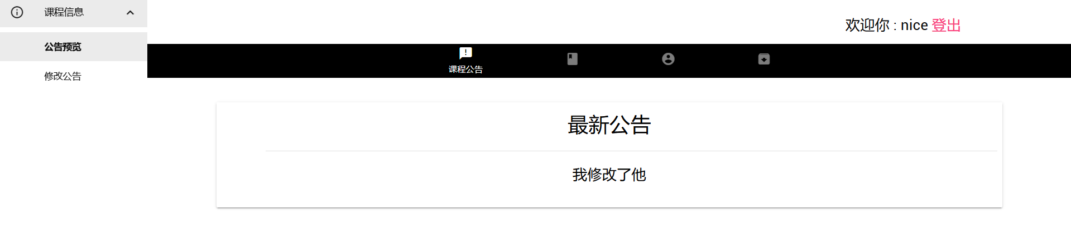
图 2-1-1 原型设计代码
图 2-1-2 原型设计代码

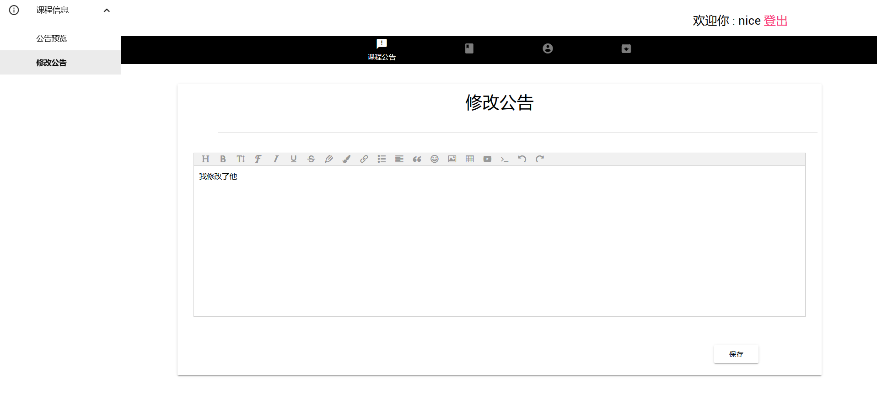
左边放置抽屉导航，用于控制分类的不同选项。
在中间放置一个导航栏，起到对用户的指引作用
在中间内容部分，使用类似卡片的效果，并增加阴影的特效，用来展示富文本编辑器的内容，并为编辑内容提供了方便的体验。

2.2 老师端 – 课程简介原型设计
图 2-2-1 原型设计

图 2-2-2 原型设计
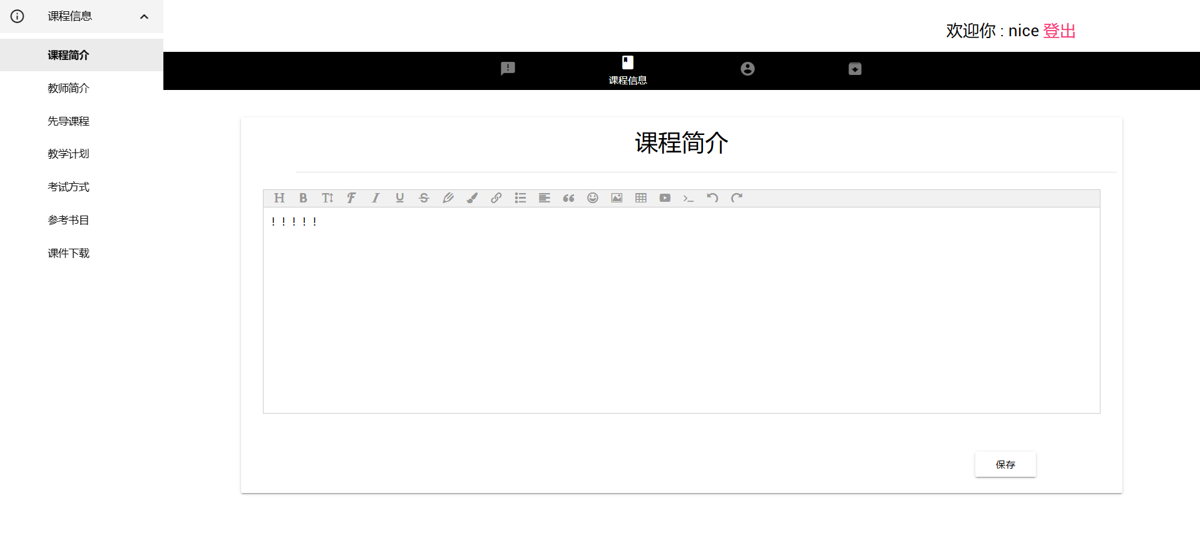

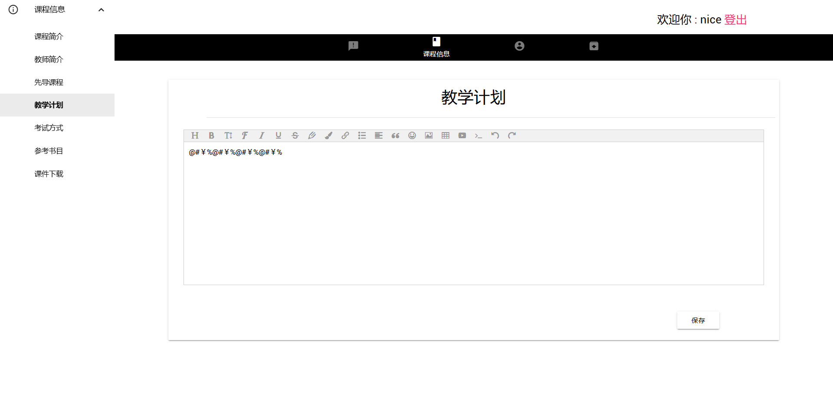
同样采用导航栏+抽屉的设计风格，对不同模块的切换之间，提供阴影加深的特效提示用户当前的模块名称。
图 2-2-3 原型设计

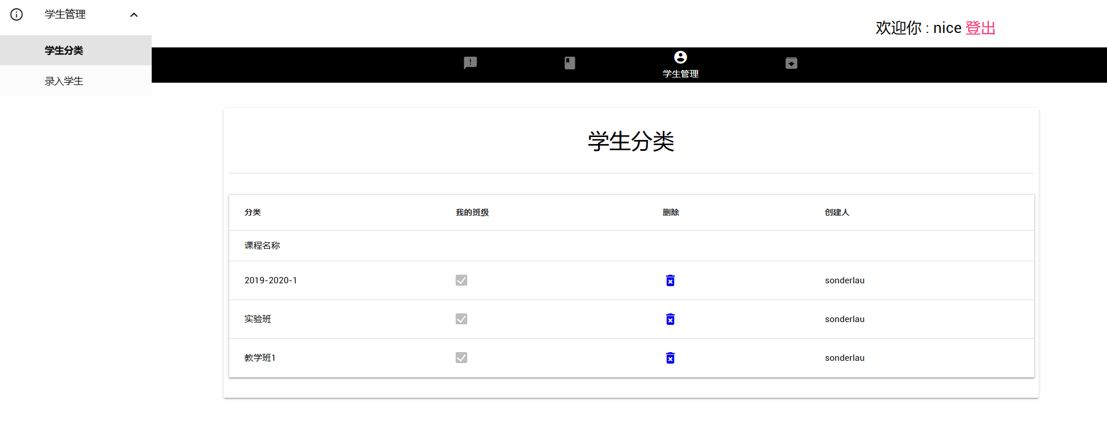
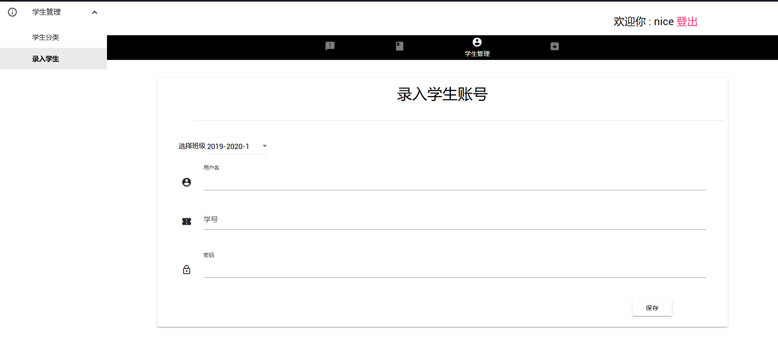
2.3 老师端 – 学生管理原型设计
在学生分类这里，使用jQuery提供ajax功能对数据库进行异步的查找并取得结果集的ajax，并对结果集进行解析，拼接成表格的内容。

图 2-3-1 原型设计

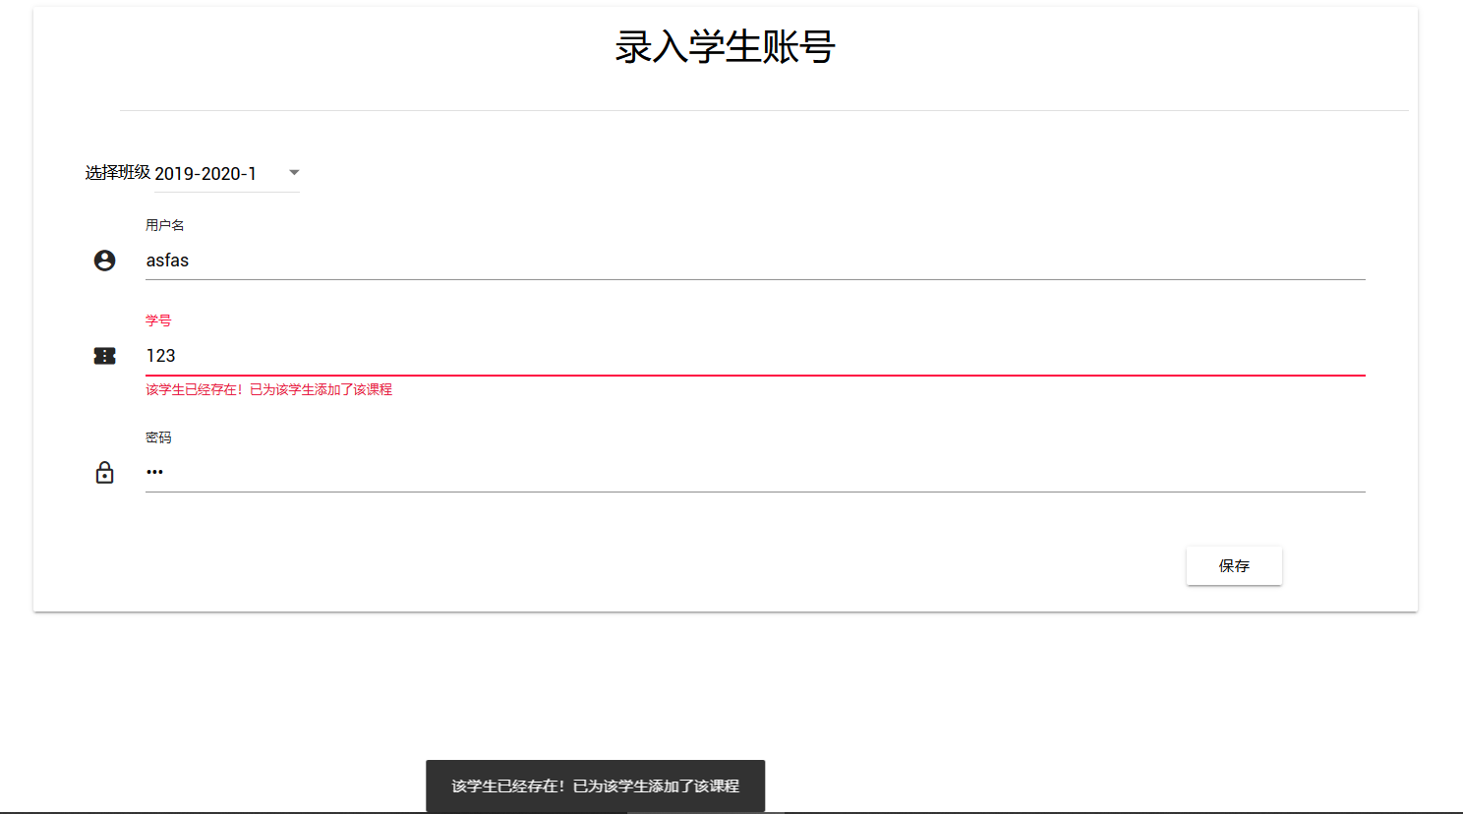
录入学生这里，对新学生的个人信息提供input输入框，并对数据的内容进行校验，
如果学号有重复，就会对输入内容进行提示，需要用户重新进行输入。
图 2-3-2 原型设计

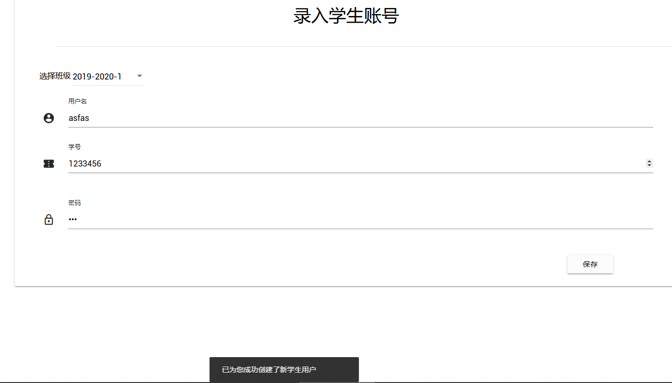
如果验证没有问题，则提示添加成功，顺利提交数据到后台。

2.4 老师端 – 题目录入原型设计

图 2-4-1 原型设计

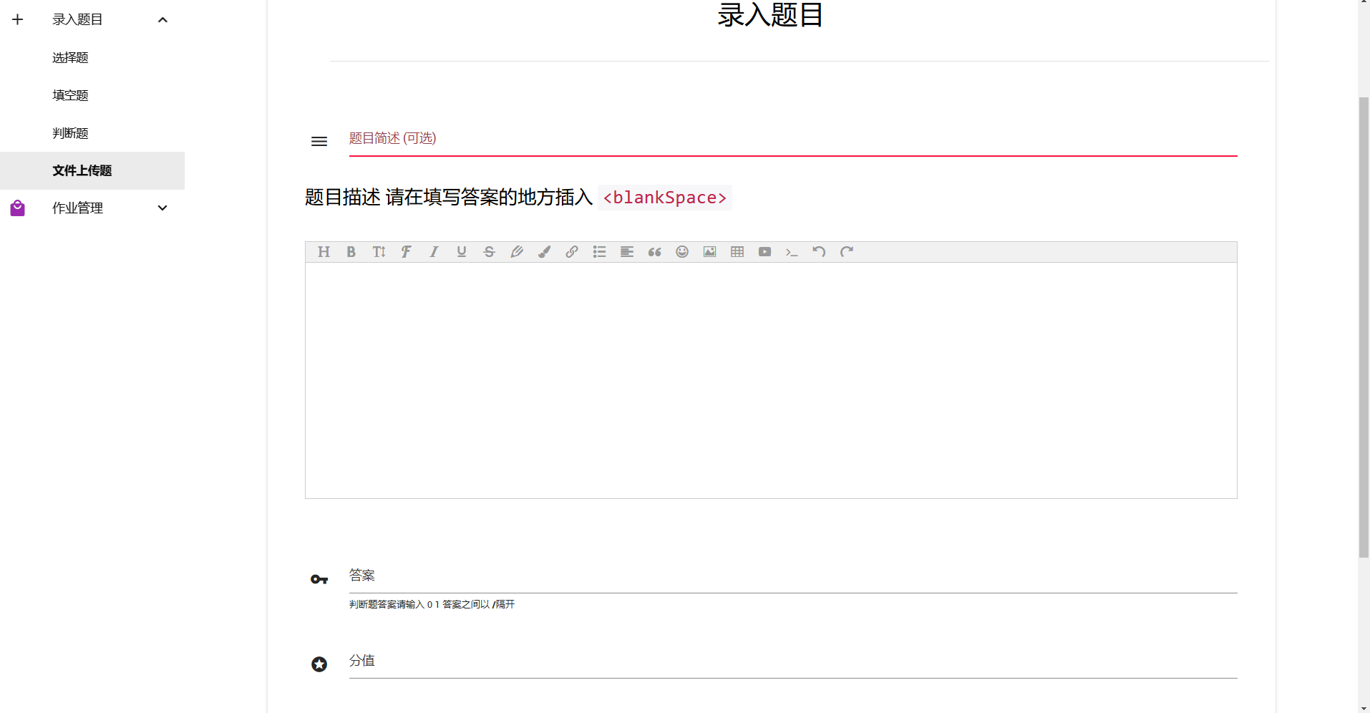
提供给用户多种题目类型的选项，提供富文本框，和部分信息的输入框，其中对文件上传题目，提供额外的选项和输入
图 2-4-2 原型设计

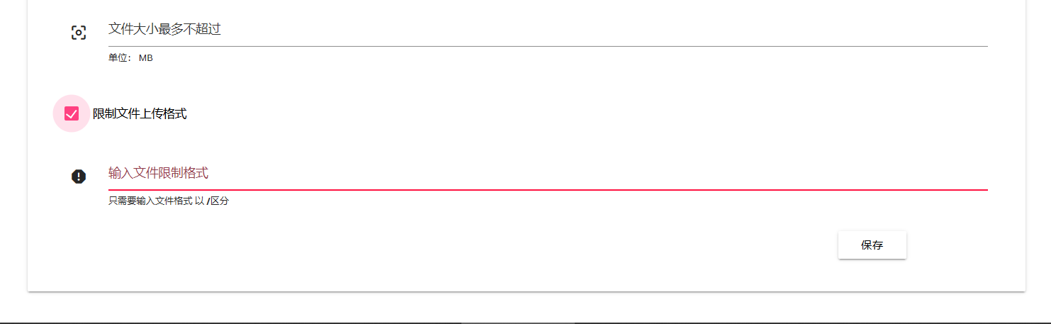
更加方便自定义化的提示和内容控制

2.5 老师端 – 作业管理原型设计

图 2-5-1 原型设计

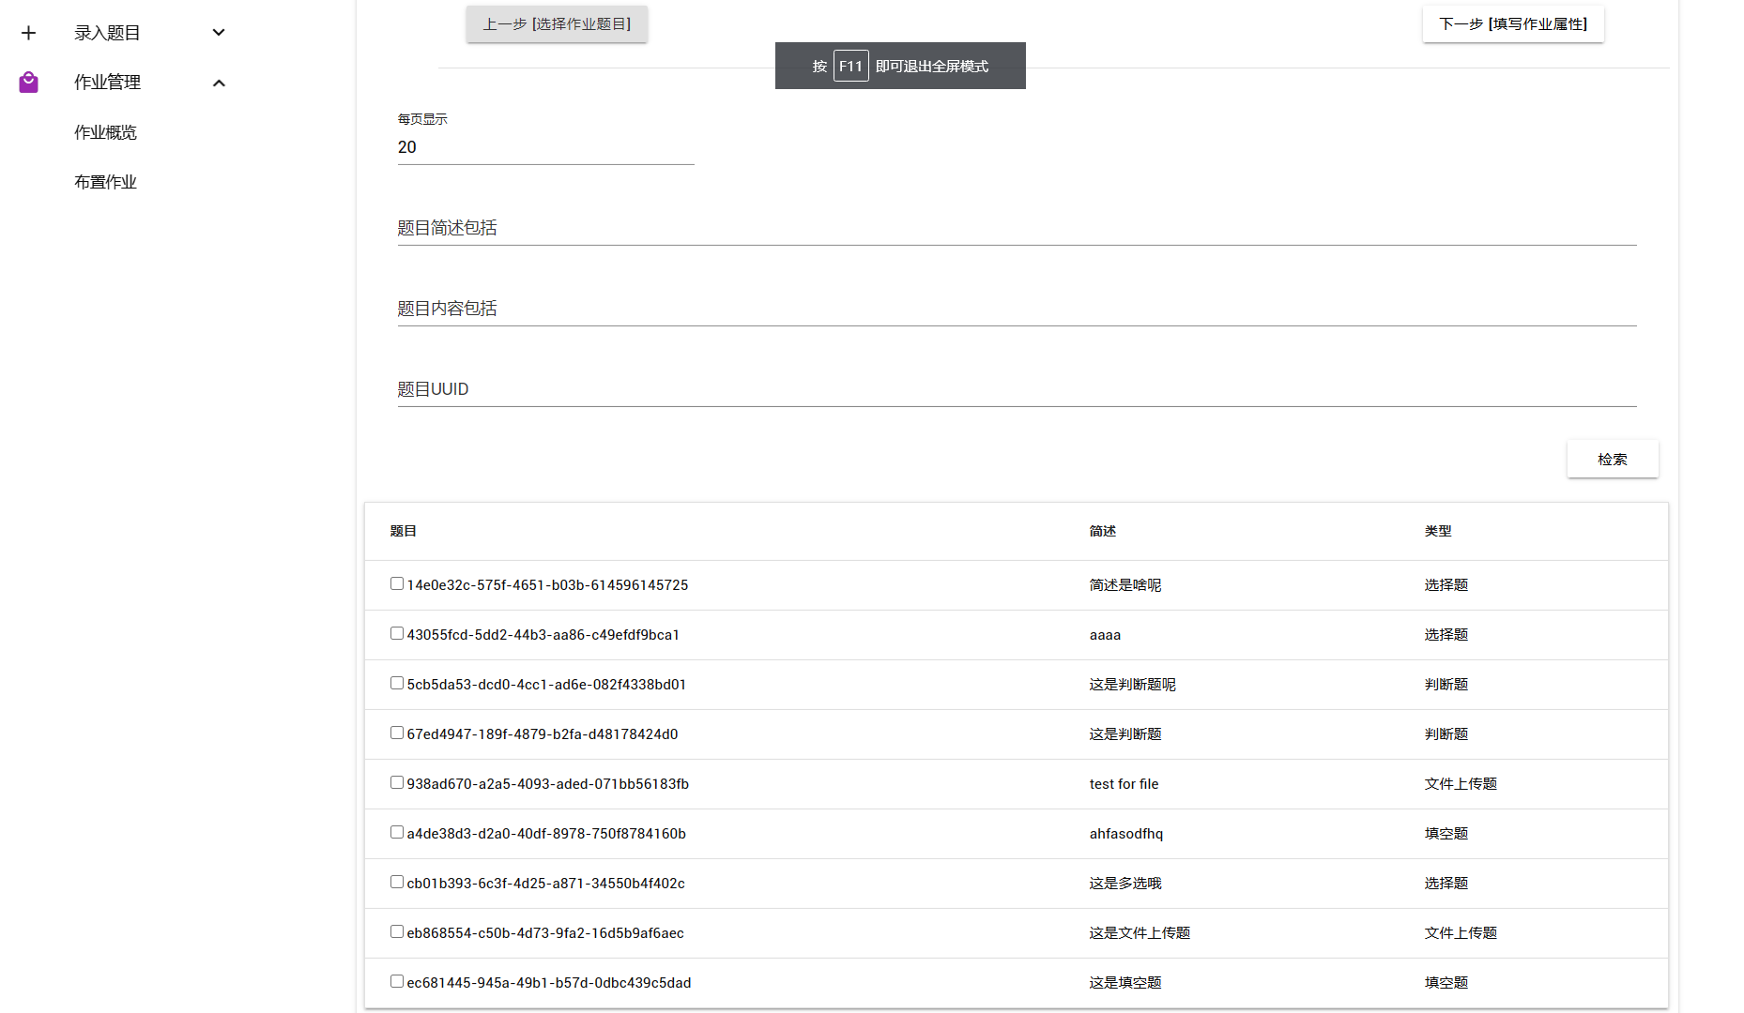

在布置作业这里，提供给用户查询的条件输入和查询的按钮，并对查询结果集进行分析，将内容拼接成一个表格并展示。
图 2-5-2 原型设计

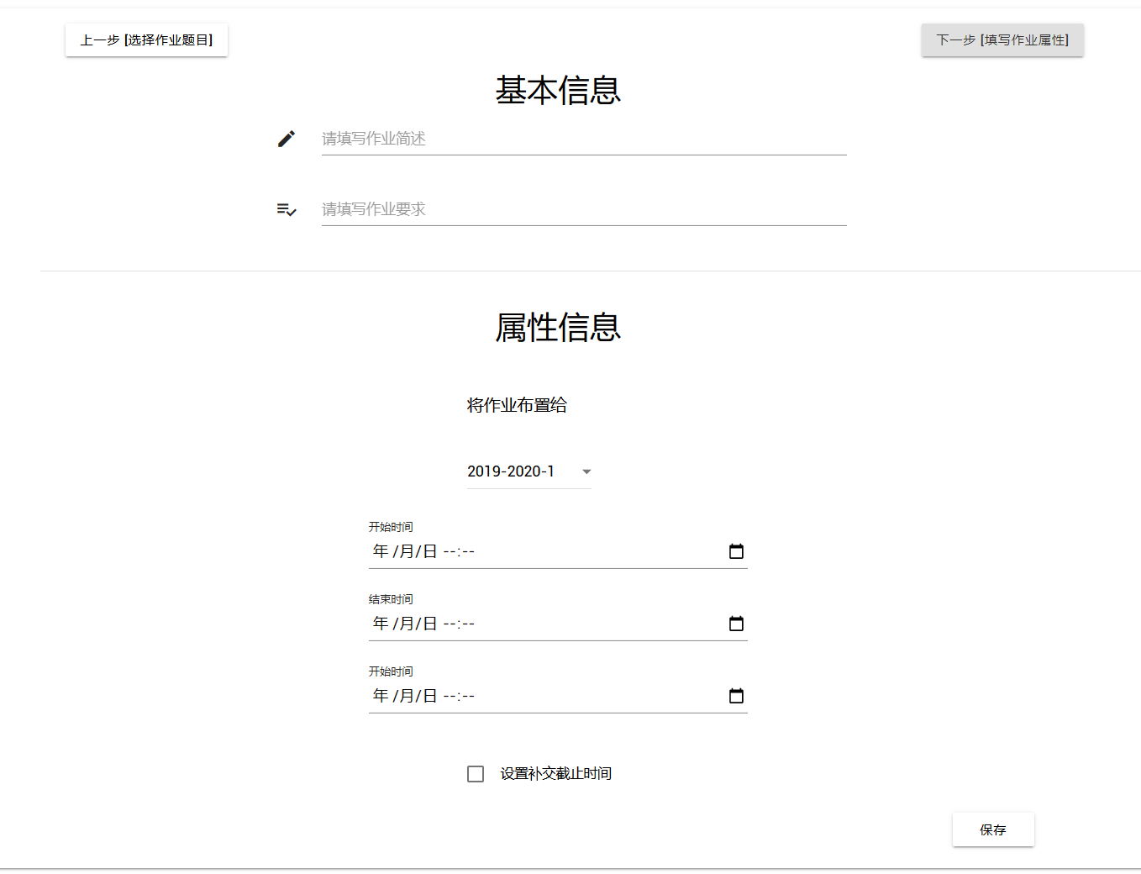
在用户点击按钮后，跳转到输入必要信息的地方，提供日期+时间的输入选项。

2.6 学生端 – 查看公告原型设计
图 2-6-1 原型设计

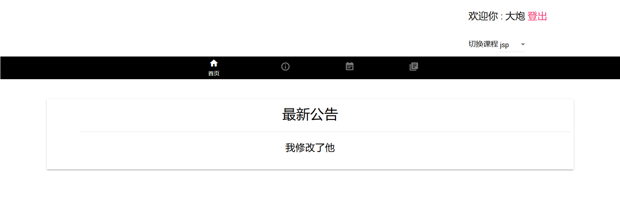

2.7 学生端 – 课程信息原型设计

图 2-7-1 原型设计

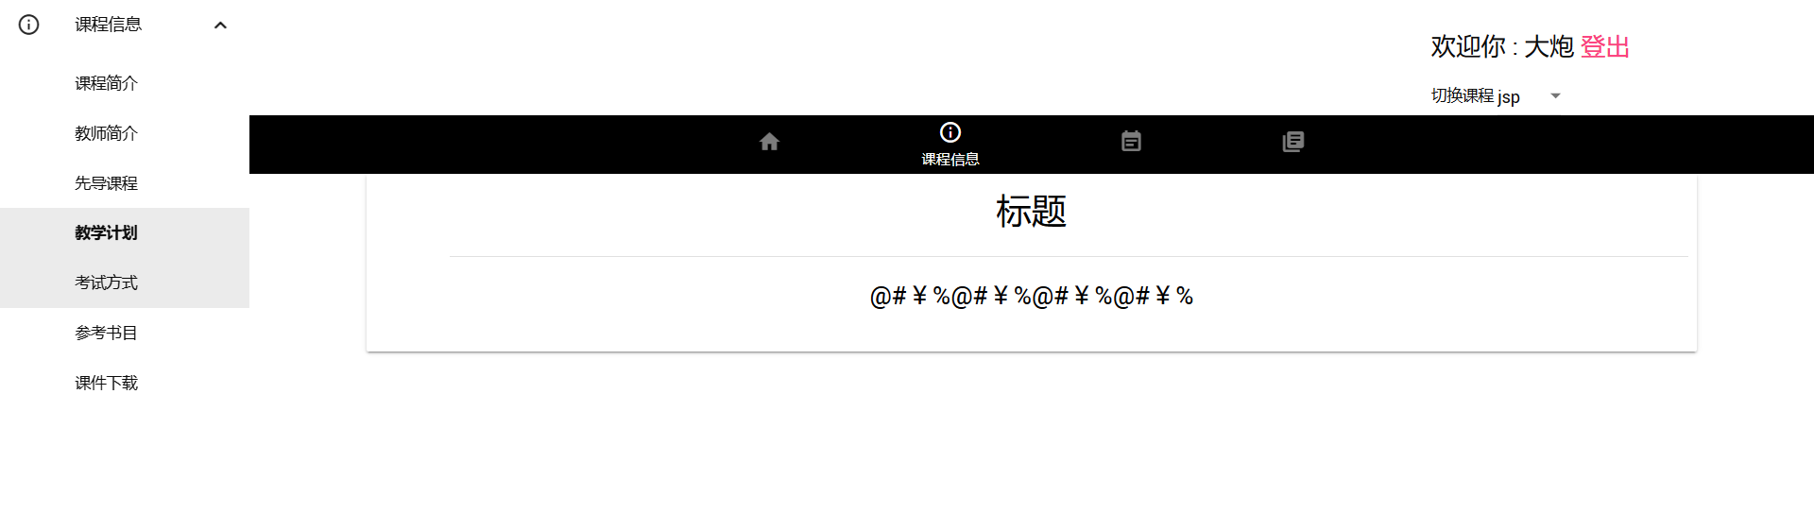
提供给用户多种不同分类的选项，并对信息进行展示。

3 页面实现

3.1交互实现
老师端 – 公告模块交互设计
表 3-1-1 交互效果代码
//* 创建富文本框
$(document).ready(function () {
$("#add").hide();
let E = window.wangEditor;
editor = new E('#editor');
editor.create();
})
//* 找到 修改 检查 的两个按钮
let checkButton = $("#check");
let editButton = $("#edit");
function check() {
checkButton.addClass("mdui-list-item-active");
editButton.removeClass("mdui-list-item-active");
$("#add").hide();
$("#preview").show();
}
function edit() {
editButton.addClass("mdui-list-item-active");
checkButton.removeClass("mdui-list-item-active");
$("#add").show();
$("#preview").hide();
//* 获取现有公告
editor.txt.html( $("#announcement").html());
}

老师端 – 课程模块交互设计
表3-1-2 交互效果代码

//* 界面切换
let itemButtons = [$("#introButton"),$("#teacherButton"),$("#teachingButton"),$("#examsButton"),$("#booksButton"),$("#filesButton"),$("#precursorButton")];
let items = [$("#intro"),$("#teacher"),$("#precursor"),$("#teaching"),$("#exams"),$("#books"),$("#files")];
$(document).ready(function() {
$("#intro").hide()

$.each(items,function(index,value){
$(value).toggle()
})

$.each(itemButtons,function(index,value){
value.click(function(){
$.each(itemButtons,function(index,Element){
Element.removeClass("mdui-list-item-active")
})
$(this).addClass("mdui-list-item-active")

let buttonID = $(this).attr("id");
let contentID = buttonID.substring(0, buttonID.length - 6);
console.log(contentID);

$.each(items, function(index, value){
value.hide();
})
$("#"+contentID).show();

})
})

})

老师端 – 学生模块交互设计
表3-1-3 交互效果代码

// 对内容进行控制

$(document).ready(function () {
var itemButtons = [$("#enterButton"), $("#categoryButton")];
var items = [$("#enter"), $("#category")];

hideAll();
items[1].show()

function removeAllActive() {
$.each(itemButtons, function (index, value) {
value.removeClass("mdui-list-item-active");
})
}

function hideAll() {
$.each(items, function (index, value) {
value.hide();
})
}

$.each(itemButtons, function (index, value) {
value.click(function () {
hideAll();
removeAllActive();

value.addClass("mdui-list-item-active");

let valueID = value.attr("id");
let contentID = valueID.substring(0, valueID.length - 6)

$("#" + contentID).show();
})
})

})

老师端 – 作业模块交互设计
表3-1-4 交互效果代码

$(document).ready(function () {
let attributes = $("#attributes");
let questions = $("#questions");

attributes.hide();

let next = $(".nextStepForHomeworkAttribute");
let prev = $(".prevStepForQuestionSelection")

next.click(function () {

attributes.show();
questions.hide();
})

prev.click(function (){

attributes.hide();
questions.show();
})

})

$(document).ready(function () {
$("#inputOverdueTime").hide();

$("#checkboxOverdueTime").change(function () {

if ($("#checkboxOverdueTime").prop("checked")) {
$("#inputOverdueTime").show();

} else {

$("#inputOverdueTime").hide();

}

})
})

function typeToString(type) {
let typeString;
switch (type) {
case "choice":
typeString = "选择题"
break;
case "blank":
typeString = "填空题"
break;
case "file":
typeString = "文件上传题"
break;
case "judgement":
typeString = "判断题"
break;
default:
typeString = "未知类型题目"
}
return typeString
}

学生端 – 公告模块交互设计
表3-1-5 交互效果代码

<div class="mdui-card mdui-container">
<div class=" mdui-row mdui-m-t-2">
<div class=" mdui-typo-display-1 mdui-text-center">最新公告</div>
</div>
<div class="mdui-divider-inset mdui-m-y-3"></div>
<div class="mdui-typo-headline mdui-row mdui-text-center mdui-m-b-2">${sessionScope.course.announcement}</div>
</div>

学生端 – 课程模块交互设计
表3-1-6 交互效果代码

let contentDiv = $("#content");
function description() {
contentDiv.html("${sessionScope.course.description}")
console.log("简介")
}

function teacher() {
contentDiv.html("${sessionScope.course.teacher}")
}

function precursor() {
contentDiv.html("${sessionScope.course.precursor_Lesson}")
}

function teaching() {
contentDiv.html("${sessionScope.course.teaching_Plans}")
}

function exams() {
contentDiv.html("${sessionScope.course.exams}")
}

function books() {
contentDiv.html("${sessionScope.course.bibliography}")
}

function removeAllHighlight(){
$.each(itemButtons,function(index, value){
value.removeClass("mdui-list-item-active")
})
}

3.2 样式实现
所有模块使用MDUI CSS框架，页面设计更加简单方便。
老师端的页面基本基于一个模版，参考 表 老师端样式代码。
表3-2-1 演示代码
<body class="mdui-drawer-body-left">
<nav>
<div class="mdui-container-fluid">
<div class="mdui-row">
<div class="mdui-typo-headline mdui-center">
<h4 class="mdui-text-center">${sessionScope.CurrentLesson}</h4>
</div>
</div>
<div class="mdui-row">
<div class="mdui-typo mdui-col-xs-3 mdui-col-offset-xs-9">
<h3>
欢迎你 : ${sessionScope.teacher.username}
<a href="${pageContext.request.contextPath}/logout">登出</a>
</h3>
</div>
</div>

<div class="mdui-row">
<div>
<div class="mdui-bottom-nav mdui-bottom-nav-text-auto mdui-color-black">
<!-- TODO 跳转链接 -->
<a href="${pageContext.request.contextPath}/teacher/announcement"
class="mdui-ripple mdui-ripple-white">
<i class="mdui-icon material-icons">announcement</i>
<label>课程公告</label>
</a>
<a href="${pageContext.request.contextPath}/teacher/lessoninfo"
class="mdui-ripple mdui-ripple-white">
<i class="mdui-icon material-icons">class</i>
<label>课程信息</label>
</a>
<a href="${pageContext.request.contextPath}/teacher/addStudent"
class="mdui-ripple mdui-ripple-white">
<i class="mdui-icon material-icons">account_circle</i>
<label>学生管理</label>
</a>
<a href="${pageContext.request.contextPath}/teacher/assignments"
class="mdui-ripple mdui-ripple-white mdui-bottom-nav-active">
<i class="mdui-icon material-icons">archive</i>
<label>作业管理</label>
</a>
</div>
</div>
</div>
</div>
</nav>

<!-- 默认抽屉栏在左侧 -->
<div class="mdui-drawer">

<div class="mdui-list" mdui-collapse="{accordion: true}">

<div class="mdui-collapse-item">

<div class="mdui-collapse-item-header mdui-list-item mdui-ripple">
<i class="mdui-icon material-icons mdui-list-item-icon">add</i>
<div class="mdui-list-item-content">录入题目</div>
<i class="mdui-collapse-item-arrow mdui-icon material-icons">keyboard_arrow_down</i>
</div>

<div class="mdui-collapse-item-body mdui-list mdui-list-dense">
<a class="mdui-list-item mdui-ripple" id="choiceButton">选择题</a>
<a class="mdui-list-item mdui-ripple" id="blankButton">填空题</a>
<a class="mdui-list-item mdui-ripple" id="judgementButton">判断题</a>
<a class="mdui-list-item mdui-ripple" id="uploadButton">文件上传题</a>
</div>

</div>

<div class="mdui-collapse-item mdui-collapse-item-open">

<div class="mdui-collapse-item-header mdui-list-item mdui-ripple">
<i class="mdui-list-item-icon mdui-icon material-icons mdui-text-color-purple">local_mall</i>
<div class="mdui-list-item-content">作业管理</div>
<i class="mdui-collapse-item-arrow mdui-icon material-icons">keyboard_arrow_down</i>
</div>

<div class="mdui-collapse-item-body mdui-list">
<a href="${pageContext.request.contextPath}/teacher/assignments" class="mdui-list-item mdui-ripple">作业概览</a>
<a href="${pageContext.request.contextPath}/teacher/assignments" class="mdui-list-item mdui-ripple">布置作业</a>
</div>

</div>
</div>

</div>

<!-- 问题选择 -->

<div class="mdui-card mdui-container mdui-m-y-5" id="questions">

<div class=" mdui-row mdui-m-t-2">
<button class=" mdui-btn mdui-btn-raised mdui-col-offset-xs-1 prevStepForQuestionSelection" id="prevStepForQuestionSelection" disabled>
上一步 [选择作业题目]</button>
<button class=" mdui-btn mdui-btn-raised mdui-col-offset-xs-7 nextStepForHomeworkAttribute" id="nextStepForHomeworkAttribute">
下一步 [填写作业属性]</button>
</div>

<div class="mdui-divider-inset mdui-m-y-3"></div>

<div class="mdui-typo-headline mdui-row mdui-p-x-5" id="questionSelection">

<div class="mdui-row">
<div class="mdui-textfield mdui-textfield-floating-label mdui-col-xs-3">
<label class="mdui-textfield-label">每页显示</label>
<input class="mdui-textfield-input" type="number" value="20" id="numberPerPage" name="questionNumber">
</div>
</div>

<div class="mdui-textfield mdui-textfield-floating-label">
<label class="mdui-textfield-label">题目简述包括</label>
<input class="mdui-textfield-input" type="text" id="briefDescription">
</div>

<div class="mdui-textfield mdui-textfield-floating-label">
<label class="mdui-textfield-label">题目内容包括</label>
<input class="mdui-textfield-input" type="text" id="description">
</div>

<div class="mdui-textfield mdui-textfield-floating-label">
<label class="mdui-textfield-label">题目UUID</label>
<input class="mdui-textfield-input" type="text" id="id">
</div>
</div>
<div class="mdui-row">
<button type="submit" class="mdui-btn mdui-btn-raised mdui-ripple mdui-col-offset-xs-11 mdui-m-y-3"
id="attributeSearch">检索</button>
</div>

<table class="mdui-table mdui-table-hoverable mdui-m-b-3">
<thead>
<tr>
<th>题目</th>
<th>简述</th>
<th>类型</th>
</tr>
</thead>
<tbody id="questionTableBody">

</tbody>
</table>

<div class="mdui-row">
<!-- <c:forEach begin="1" end="${sessionScope.numberOfPages}" var="i"> -->
<!-- <a href="${pageContext.request.contextPath}/teacher/assignments?pageNumber=${i}">第${i}页 <br> -->
<!-- </c:forEach> -->

</div>

</div>

<!-- 问题属性 -->

<div class="mdui-card mdui-container mdui-m-y-5" id="attributes">

<div class=" mdui-row mdui-m-t-2">
<button class=" mdui-btn mdui-btn-raised mdui-col-offset-xs-1 prevStepForQuestionSelection" id="prevStepForQuestionSelection">
上一步 [选择作业题目]</button>
<button class=" mdui-btn mdui-btn-raised mdui-col-offset-xs-7 nextStepForHomeworkAttribute" id="nextStepForHomeworkAttribute" disabled>
下一步 [填写作业属性]</button>
</div>

<div class=" mdui-row mdui-m-t-2">
<div class=" mdui-typo-display-1 mdui-text-center">基本信息</div>
</div>

<!-- 作业属性 -->
<div class="mdui-row">
<div class="mdui-textfield mdui-col-xs-6 mdui-col-offset-xs-3">
<i class="mdui-icon material-icons">create</i>
<input class="mdui-textfield-input" id="brief_description" type="text" placeholder="请填写作业简述">
</div>

</div>
<br>
<div class="mdui-row">
<div class="mdui-textfield mdui-col-xs-6 mdui-col-offset-xs-3">
<i class="mdui-icon material-icons">playlist_add_check</i>
<textarea class="mdui-textfield-input" id="requirements" placeholder="请填写作业要求"></textarea>
</div>
</div>

<div class="mdui-divider-inset mdui-m-y-5"></div>

<div class=" mdui-row mdui-m-t-2">
<div class=" mdui-typo-display-1 mdui-text-center">属性信息</div>
</div>

<div class="mdui-row mdui-m-t-4">
<div class="mdui-col-xs-3 mdui-typo mdui-col-offset-xs-5">
<h5 class="">将作业布置给</h5>
</div>
</div>

<div class="mdui-row mdui-m-t-4">
<div class="mdui-col-xs-3 mdui-col-offset-xs-5">

<select class=" mdui-select" id="classID" required="required" mdui-select>
<c:forEach var="classInfo" items="${sessionScope.classes}">
<option value="${classInfo.ID}">${classInfo.name}</option>
</c:forEach>
</select>
</div>

</div>

<br>

<div class="mdui-row">
<div class="mdui-textfield mdui-col-xs-4 mdui-col-offset-xs-4">
<label class="mdui-textfield-label">开始时间</label>
<input class="mdui-textfield-input" id="start_time" type="datetime-local" name="start_time"
required="required" />
</div>
</div>

<div class="mdui-row">
<div class="mdui-textfield mdui-col-xs-4 mdui-col-offset-xs-4">
<label class="mdui-textfield-label">结束时间</label>
<input class="mdui-textfield-input" id="end_time" type="datetime-local" name="end_time"
required="required" />
</div>
</div>

<div class="mdui-row">
<div class="mdui-textfield mdui-col-xs-4 mdui-col-offset-xs-4">
<label class="mdui-textfield-label">开始时间</label>
<input class="mdui-textfield-input" type="datetime-local" name="start_time" required="required" />
</div>
</div>

<div class="mdui-row">
<div class="mdui-col-xs-3 mdui-col-offset-xs-5">
<label class=" mdui-checkbox mdui-m-t-5">
<input type="checkbox" id="checkboxOverdueTime" />
<i class="mdui-checkbox-icon"></i>
设置补交截止时间
</label>
</div>
</div>

<div class="mdui-row" id="inputOverdueTime">
<div class="mdui-textfield mdui-col-xs-4 mdui-col-offset-xs-4">
<label class="mdui-textfield-label">补交截止时间</label>
<input class="mdui-textfield-input" id="overdue_time" type="datetime-local" name="overdue_time"
required="required" />
</div>
</div>

<div class="mdui-row">
<button class="mdui-btn mdui-btn-raised mdui-ripple mdui-col-offset-xs-10 mdui-m-y-3"
id="saveHomework">保存</button>
</div>

</div>

</body>
应用上述样式代码后，网页样式 ，如图3-15所示。

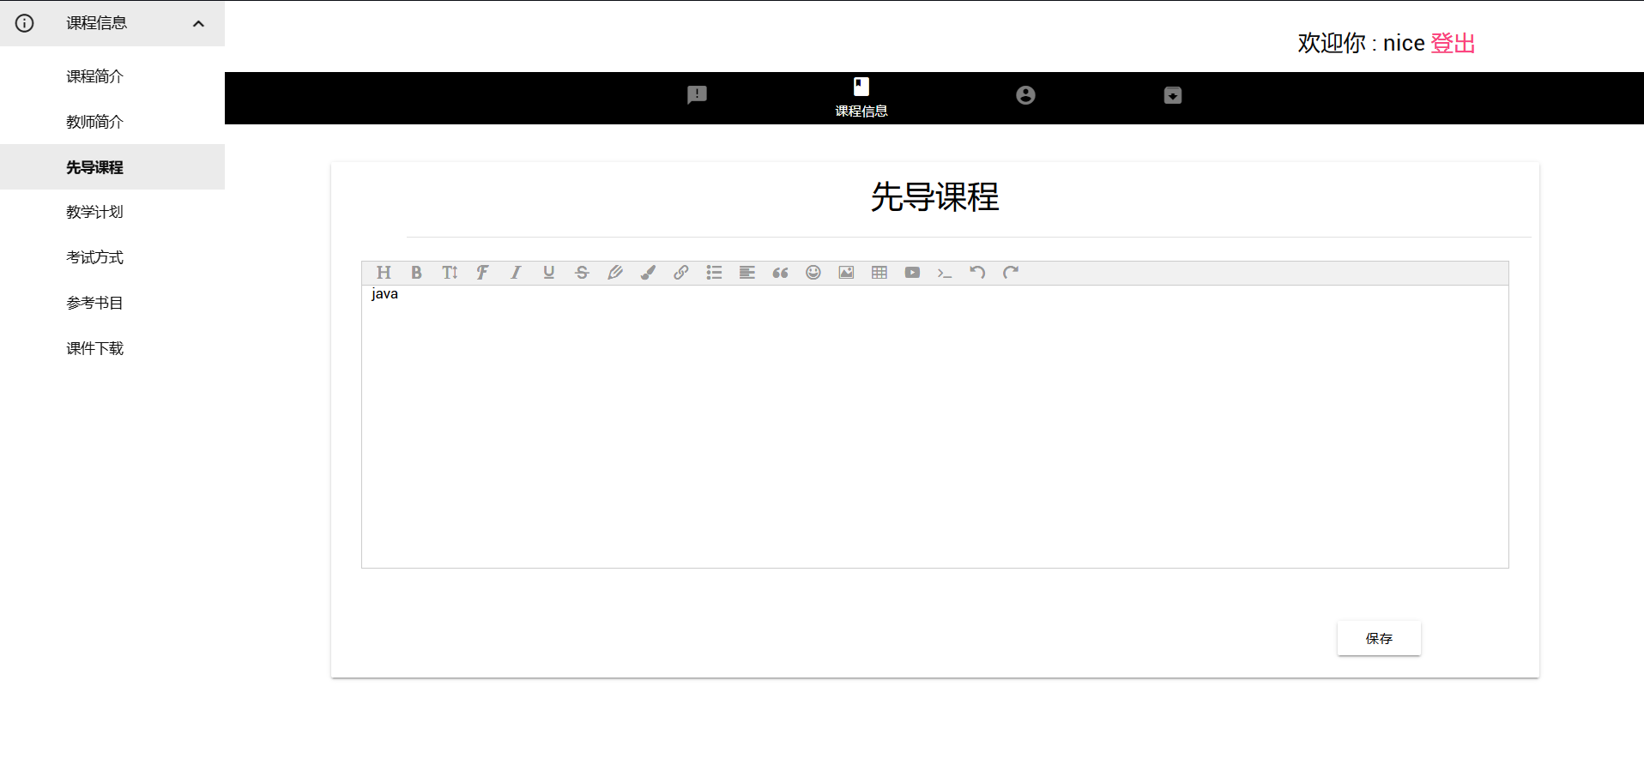
图3-2-1 课程信息页面效果

学生端的页面基本基于一个模版，参考老师端样式代码。
表3-2-2 演示代码

<body class="mdui-drawer-body-left">
<!-- 导航栏 -->
<nav>
<!-- TODO 间距 -->

<div class="mdui-container-fluid">
<div class="mdui-row">
<div class="mdui-typo-headline mdui-center">
<h4 class="mdui-text-center">${sessionScope.CurrentLesson}</h4>
</div>
</div>
<div class="mdui-row">
<div class="mdui-typo mdui-col-xs-3 mdui-col-offset-xs-9">
<h3>
欢迎你 : ${sessionScope.name}
<a href="${pageContext.request.contextPath}/logout">登出</a>
</h3>
</div>
</div>
<div class="mdui-row">
<div class="mdui-typo mdui-col-xs-3 mdui-col-offset-xs-9">
<label for="lessonDecision">切换课程</label>
<select id="lessonDecision" class="mdui-select" mdui-select="{position: 'bottom'}">

<%-- 先输出当前的课程 然后再输出其他课程--%>
<option value="${sessionScope.course.ID}">${sessionScope.course.name}</option>
<!-- TODO: 切换课程 -->
<c:forEach items="${sessionScope.LessonChoices}" var="lessonDemo">

<c:if test="${lessonDemo.key != sessionScope.course.ID}">
<option value="${lessonDemo.key}">${lessonDemo.value}</option>
</c:if>
</c:forEach>

</select>
</h5>
</div>
</div>
<div class="mdui-row">
<div>
<div class="mdui-bottom-nav mdui-bottom-nav-text-auto mdui-color-black">
<!-- TODO 跳转链接 -->
<a href="${pageContext.request.contextPath}/student/index" class="mdui-ripple mdui-ripple-white">
<i class="mdui-icon material-icons">home</i>
<label>首页</label>
</a>
<a href="${pageContext.request.contextPath}/student/lessoninfo" class="mdui-ripple mdui-ripple-white mdui-bottom-nav-active">
<i class="mdui-icon material-icons">info_outline</i>
<label>课程信息</label>
</a>
<a href="${pageContext.request.contextPath}/student/onlinehomework" class="mdui-ripple mdui-ripple-white">
<i class="mdui-icon material-icons">event_note</i>
<label>在线作业</label>
</a>
<a href="${pageContext.request.contextPath}/student/achievements" class="mdui-ripple mdui-ripple-white">
<i class="mdui-icon material-icons">library_books</i>
<label>成绩查询</label>
</a>
</div>
</div>
</div>
</div>
</nav>

<!-- 默认抽屉栏在左侧 -->
<div class="mdui-drawer">

<div class="mdui-collapse-item mdui-collapse-item-open">

<div class="mdui-collapse-item-header mdui-list-item mdui-ripple">
<i class=" mdui-list-item-icon mdui-icon material-icons">info_outline</i>
<div class="mdui-list-item-content">课程信息</div>
<i class="mdui-collapse-item-arrow mdui-icon material-icons">keyboard_arrow_down</i>
</div>

<div class="mdui-collapse-item-body mdui-list" style="height: auto;">
<a onclick="description()" class="mdui-list-item mdui-ripple mdui-list-item-active" id="description">课程简介</a>
<a onclick="teacher()" class="mdui-list-item mdui-ripple " id="teacher">教师简介</a>
<a onclick="precursor()" class="mdui-list-item mdui-ripple " id="precursor">先导课程</a>
<a onclick="teaching()" class="mdui-list-item mdui-ripple " id="teaching">教学计划</a>
<a onclick="exams()" class="mdui-list-item mdui-ripple " id="exams">考试方式</a>
<a onclick="books()" class="mdui-list-item mdui-ripple " id="books">参考书目</a>
<a class="mdui-list-item mdui-ripple " id="files">课件下载</a>
</div>
</div>
</div>

<!-- 信息内容展示 -->

<div class="mdui-card mdui-container">
<div class=" mdui-row mdui-m-t-2">
<div id="title" class=" mdui-typo-display-1 mdui-text-center">标题</div>
</div>
<div class="mdui-divider-inset mdui-m-y-3"></div>
<div id="content" class="mdui-typo-headline mdui-row mdui-text-center mdui-m-b-2">内容</div>
</div>

</body>

3.3 页面实现

3.3.1 老师端 – 公告模块的页面实现
图 3-3-1 页面实现

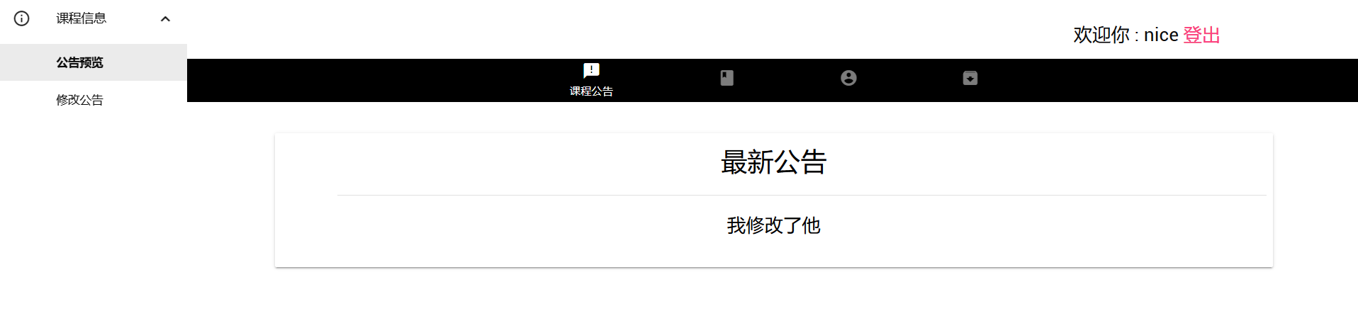
其中保存公告内容的Ajax代码如下
表 3-3-1 演示代码

$("#save").click(function () {
console.log(editor.txt.html());
//* 保存公告内容
let AnnouncementContent = {
AnnouncementData : editor.txt.html()
}
$.ajax({
url: "${pageContext.request.contextPath}/teacher/announcement",
type: "POST",
data: {
data: JSON.stringify(AnnouncementContent)
}
})

setTimeout(function(){
$(location).attr('href','${pageContext.request.contextPath}/teacher/announcement');
},300)

})

3.3.2 老师端 – 课程简介的页面实现

课程简介页面的内容显示和富文本编辑的效果如图所示
图 3-3-2 页面实现

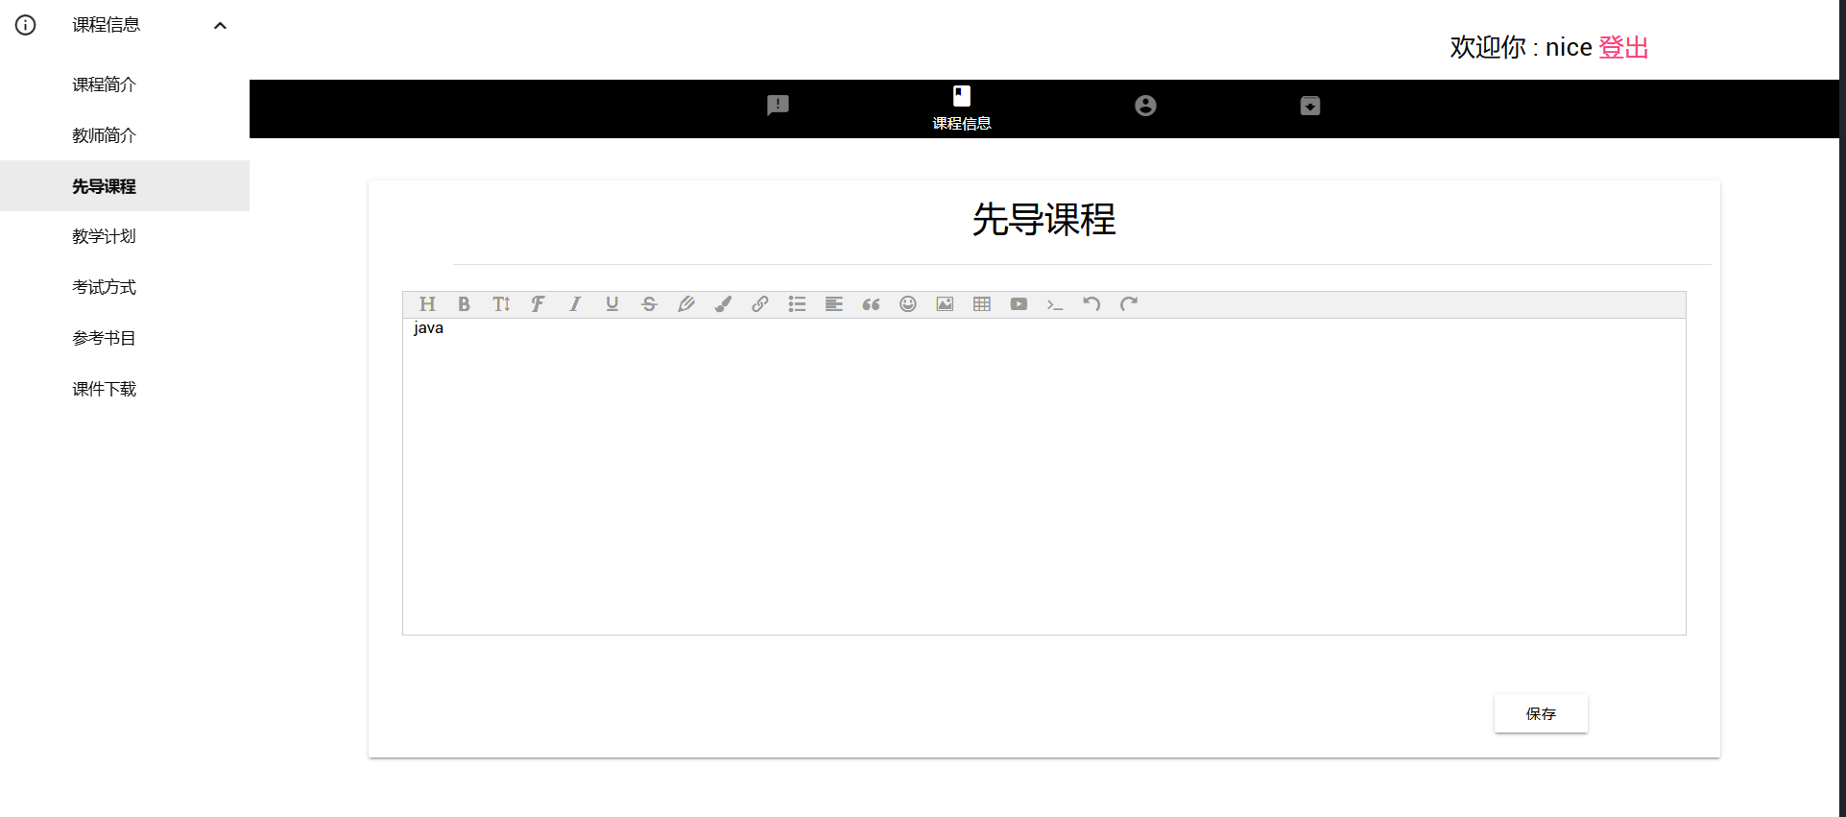
其中保存最新报告的Ajax代码如下
表3-3-2 演示代码

//* 提交按钮
$(".save").each(function (index, Element) {
$(Element).click(function () {
let element = $(this);
console.log("点击按钮")
let categoryName = element.attr("name");
console.log("name : " + element.attr("name"));
lessonInfo.category = categoryName;
lessonInfo.value = getEditorHTML(categoryName);

//* ajax
$.ajax({
url : "${pageContext.request.contextPath}/teacher/lessoninfo",
type : "POST",
data : {
data : JSON.stringify(lessonInfo)
}
})
})
})

3.3.3 老师端 – 学生简介的页面实现

图 3-3-3 页面实现

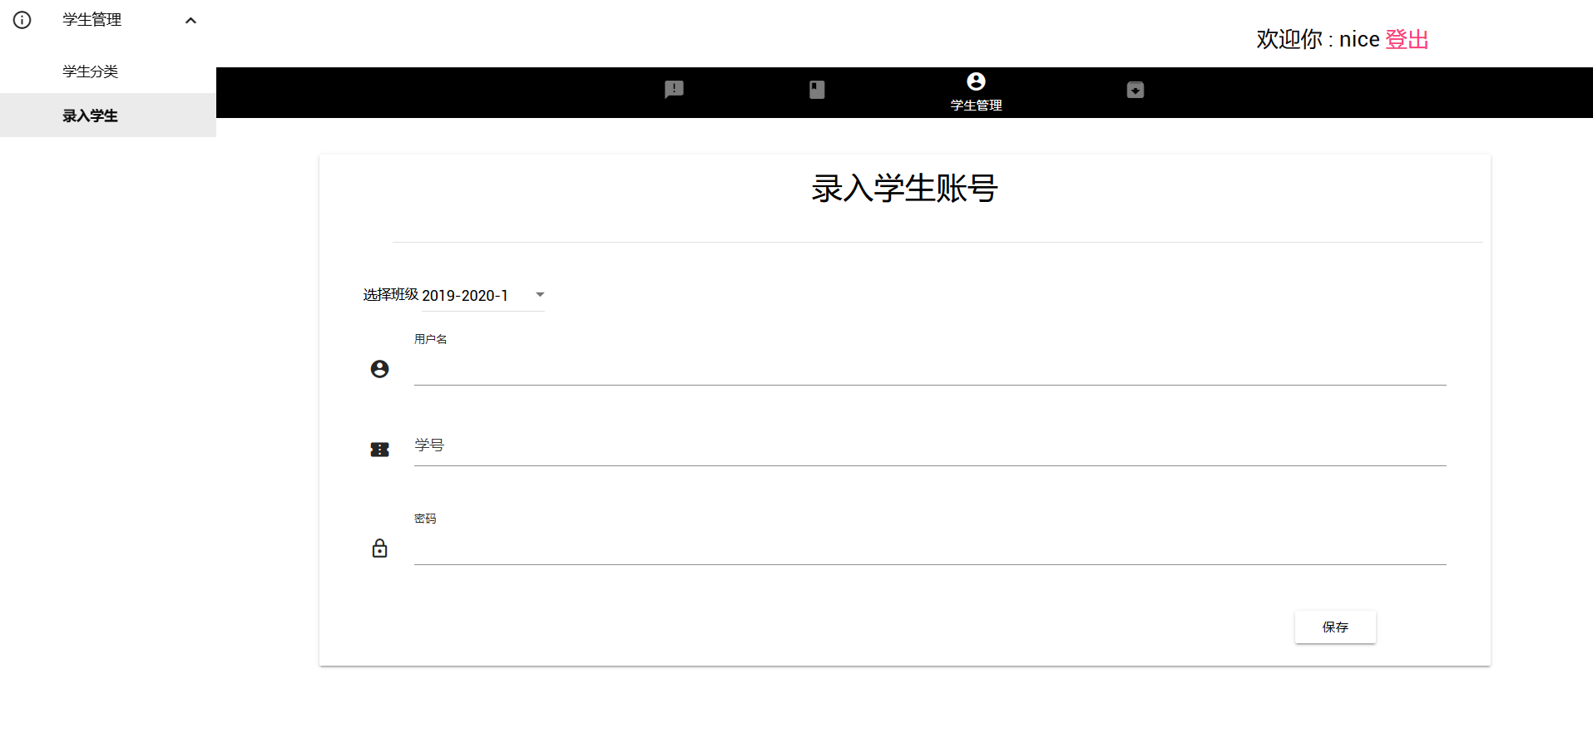
表3-3-3 演示代码

function getFeedback() {
$.getJSON({
url: "${pageContext.request.contextPath}/feedback",
success: function (data) {
console.log(data);
nice = data;
$("#codeTips").html(data.tips);
//* 检查返回信息 如果不正确则提醒用户

//* snackbar 提示
mdui.snackbar({
message: data.tips
});

//* 根据提示信息 修改class 即样式
if (data.tips === "已为您成功创建了新学生用户") {
$("#codeDiv").removeClass("mdui-textfield-invalid");
} else {
$("#codeDiv").addClass(("mdui-textfield-invalid"));
}
},
});
}

3.3.4 老师端 –作业管理简介的页面实现
图 3-3-4 页面实现

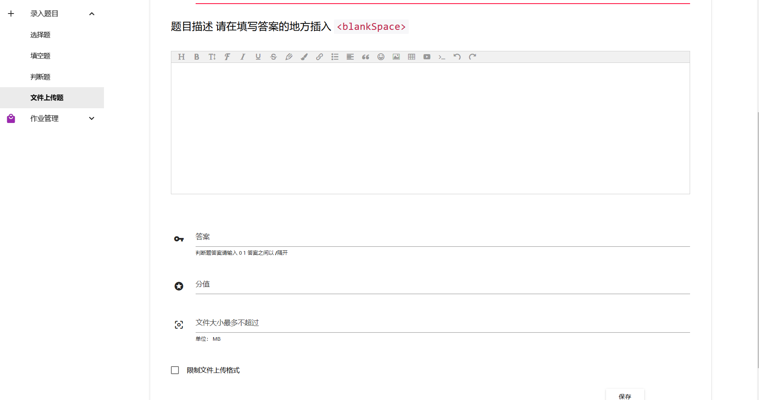
表3-3-4 演示代码

$.ajax({
url: "${pageContext.request.contextPath}/teacher/assignments",
type: "POST",
data: {
"homeworkInfo": JSON.stringify({
questionList: questionList,
brief_description: $("#brief_description").val(),
requirements: $("#requirements").val(),
start_time: $("#start_time").val(),
end_time: $("#end_time").val(),
overdue_time: $("#overdue_time").val(),
arrange_for: $("#classID").val(),
need_for_review: needForReview
})

}
})

// * 获取查询的值 发送ajax 查询符合条件的作业
function searchHomework() {

let searchInfo = {
numberOfDisplayPerPage: $("#numberPerPage").val(),
brief_description: $("#briefDescription").val(),
description: $("#description").val()
}
console.log("查询信息 :")
console.log(searchInfo);

$.ajax({
url: "${pageContext.request.contextPath}/teacher/assignments",
type: "POST",
data: {
"data": JSON.stringify(searchInfo)
}
})
}

//* 获取后台的查询结果
function asyncSearchResult() {

$("#questionTableBody").empty("")

//* 因为后台 查 传输数据的速度比前端直接获取的速度慢 所以延迟 0.1s 获取结果集
setTimeout(function () {
$.getJSON({
url: "${pageContext.request.contextPath}/feedback",
success: function (data) {
console.log("查询结果")
console.log(data)
consoleData = data;
//* 添加到表格
$.each(data, function (index, value) {
$("#questionTableBody").append(
"<tr>" +
"<td>" +
"<input type=\"checkbox\" name=\"question\" value=\"" +
value.iD + " \"> " + value.iD + "</td>" +
"<td>" + value.brief_Description + "</td>" +
"<td class='type'>" + typeToString(value.type) + "</td>" +
"</tr>"
)
})
}
})
}, 100)

3.3.5 学生端 – 查看公告的页面实现
图 3-3-5 页面实现

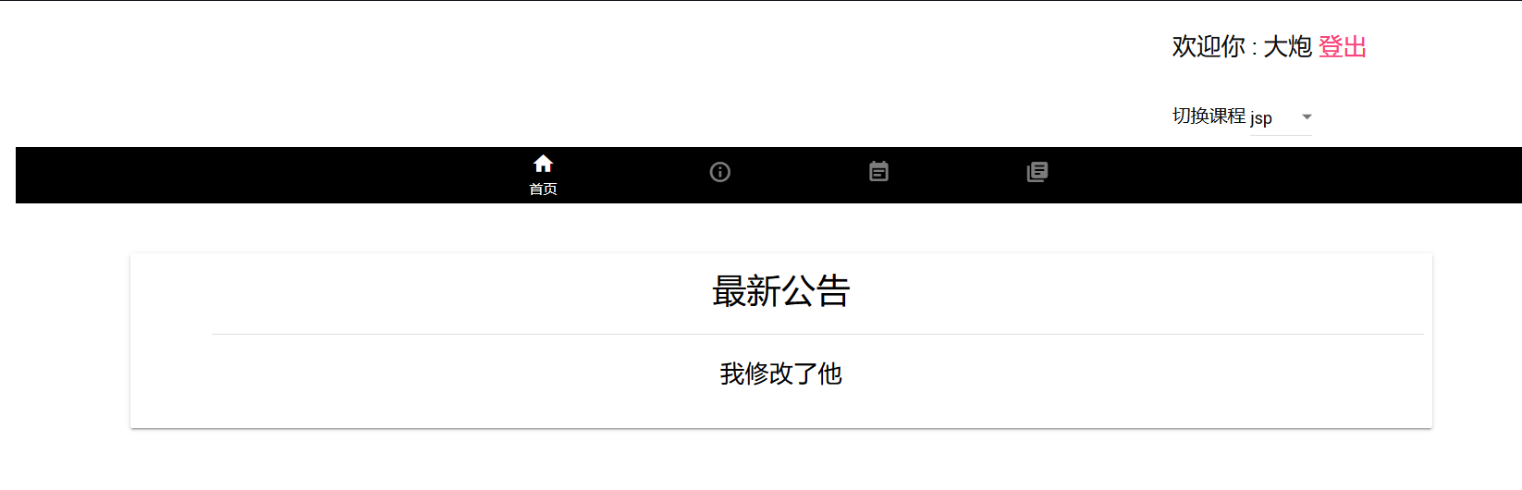
表3-3-5 演示代码

$("#lessonDecision").change(function () {
$.ajax({
url : "${pageContext.request.contextPath}/student/index",
type : "POST",
data : {"data" : JSON.stringify($("#lessonDecision").val())}
})
})

3.3.6 学生端 – 课程信息的页面实现

图 3-3-6 演示代码

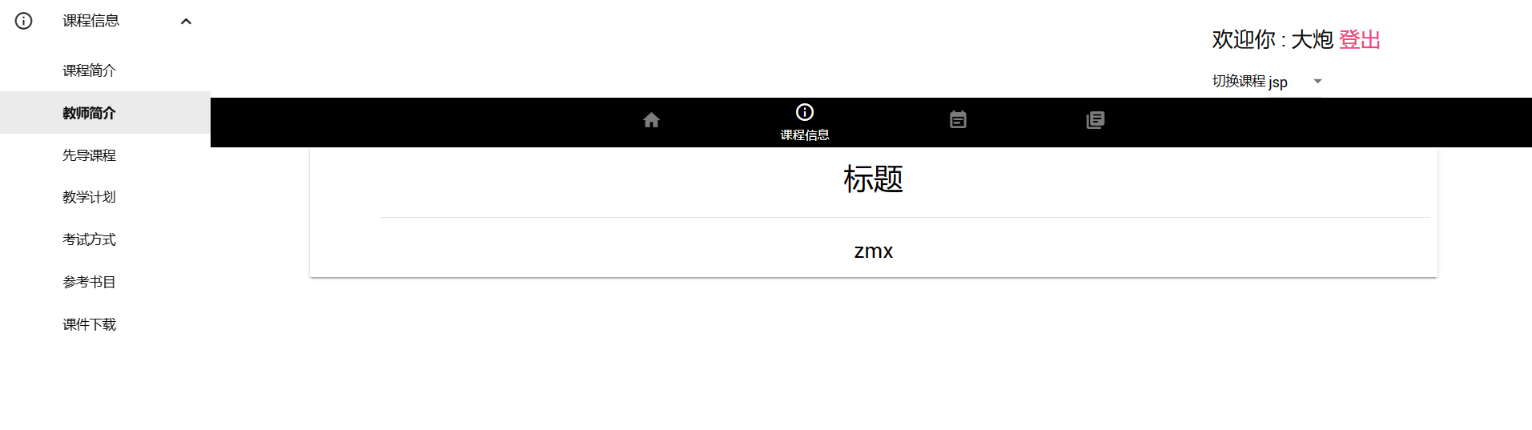

4 结 论
通过一学期的jQuery的学习，我从能够简单的对页面上的元素进行操作，到能够完整的实现一个自己想要的网站效果。也能够对数据进行Ajax的异步操作和获取数据进行拼接显示的操作。
能够比较完整的写出来一个项目，实现了喜欢的效果，系统性的对整个的流程：原型设计，交互实现，样式实现，页面实现有了更好的了解。对Ajax提交的流程，和数据的格式，也有了更直观的了解。

